Guide Utilisateur Brainstorm

Table des matières

1.Introduction 2

1.1 Contexte 2

1.2 Page de Connexion 2

1.3 Page de démarrage 2

1.4 Ébauche des questions 2

2.Fonctionnalités Item 3

2.1 Ajouter un item 3

2.2 Retirer un item 4

2.3 Déplacer un item 4

2.4 Modifier un item 4

2.5 Lister un item 4

2.6 Rapport 4

2.7 Commande 4

2.8 Backup 4

3.Fonctionnalité User 5

3.1 Créer un utilisateur 5

3.2 Supprimer un utilisateur 5

3.3 Modifier un utilisateur 5

3.4 Ajouter un rôle à un utilisateur 5

3.5 Ajouter un nouveau rôle 5

4. Source : 5

1.Introduction

1.1 Contexte

1.2 Page de connexion

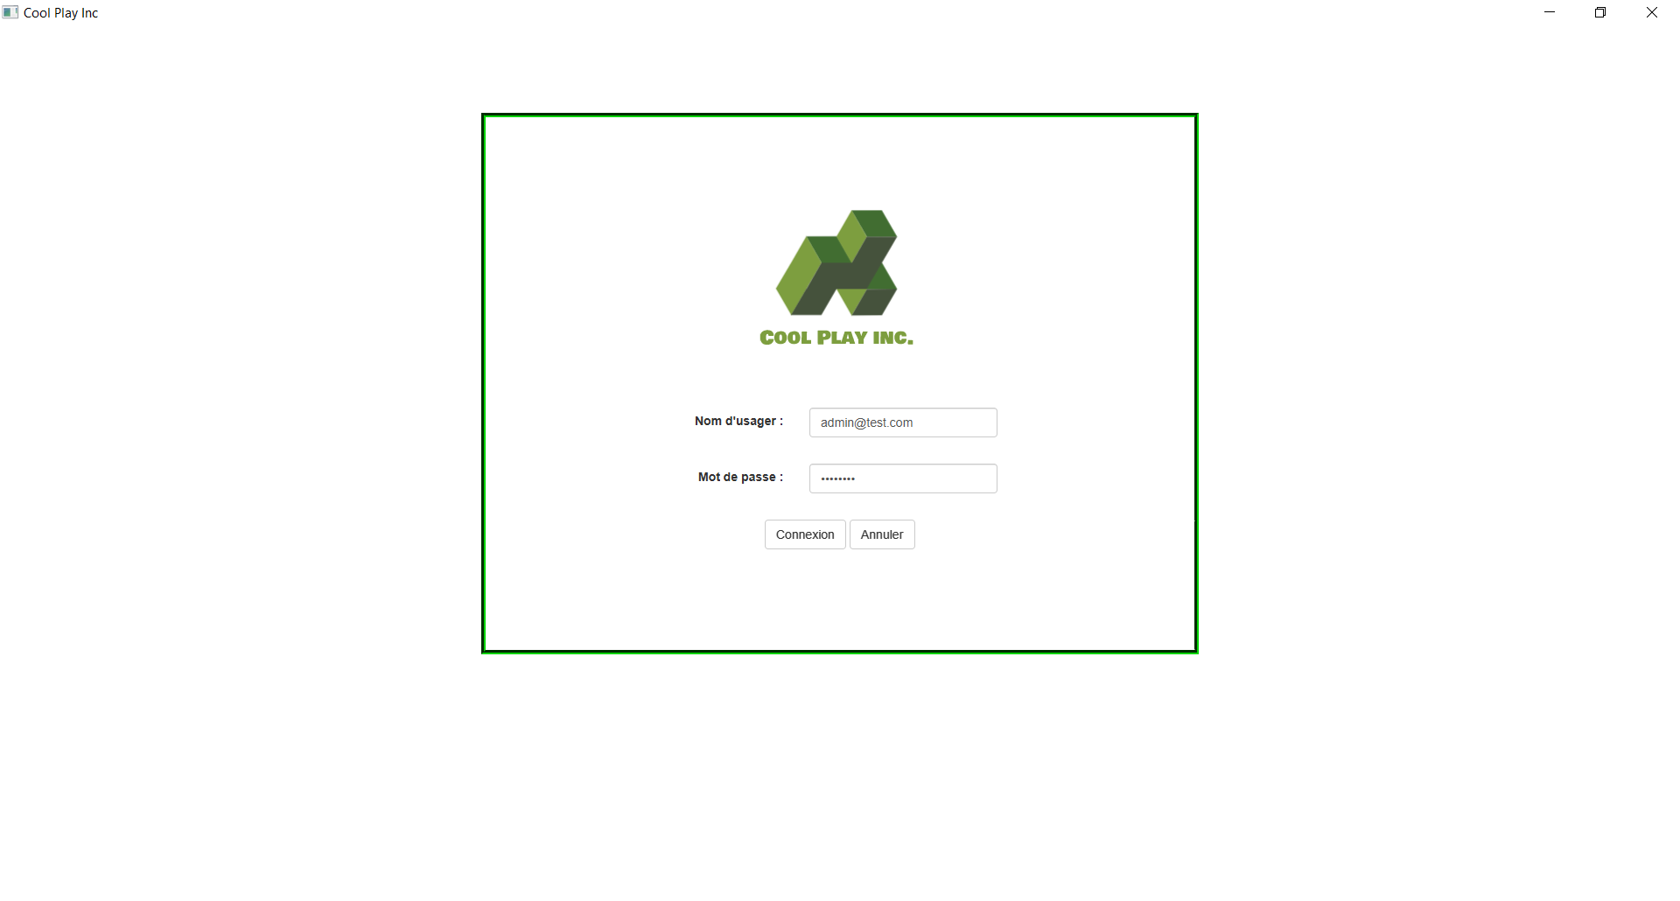

Afin de pouvoir utiliser l’application, vous devez vous connecter avec votre compte.

Nom d’usager 🡪 Vous devez obligatoirement inscrire un email.

Mot de passe 🡪 Inscrivez le mot de passe de votre compte

Lorsque vous avez terminé d’inscrire votre nom d’usager et le mot de passe. Appuyez le bouton Connexion. Si vous désirez effacer l’écriture dans les champs pour inscrire d’autres informations, appuyez sur Annuler.

1.3 Page de démarrage

La page de démarrage permet d’accéder à différentes fonctions de l’application Brainstorm. Il suffit de cliquer sur l’onglet voulu.

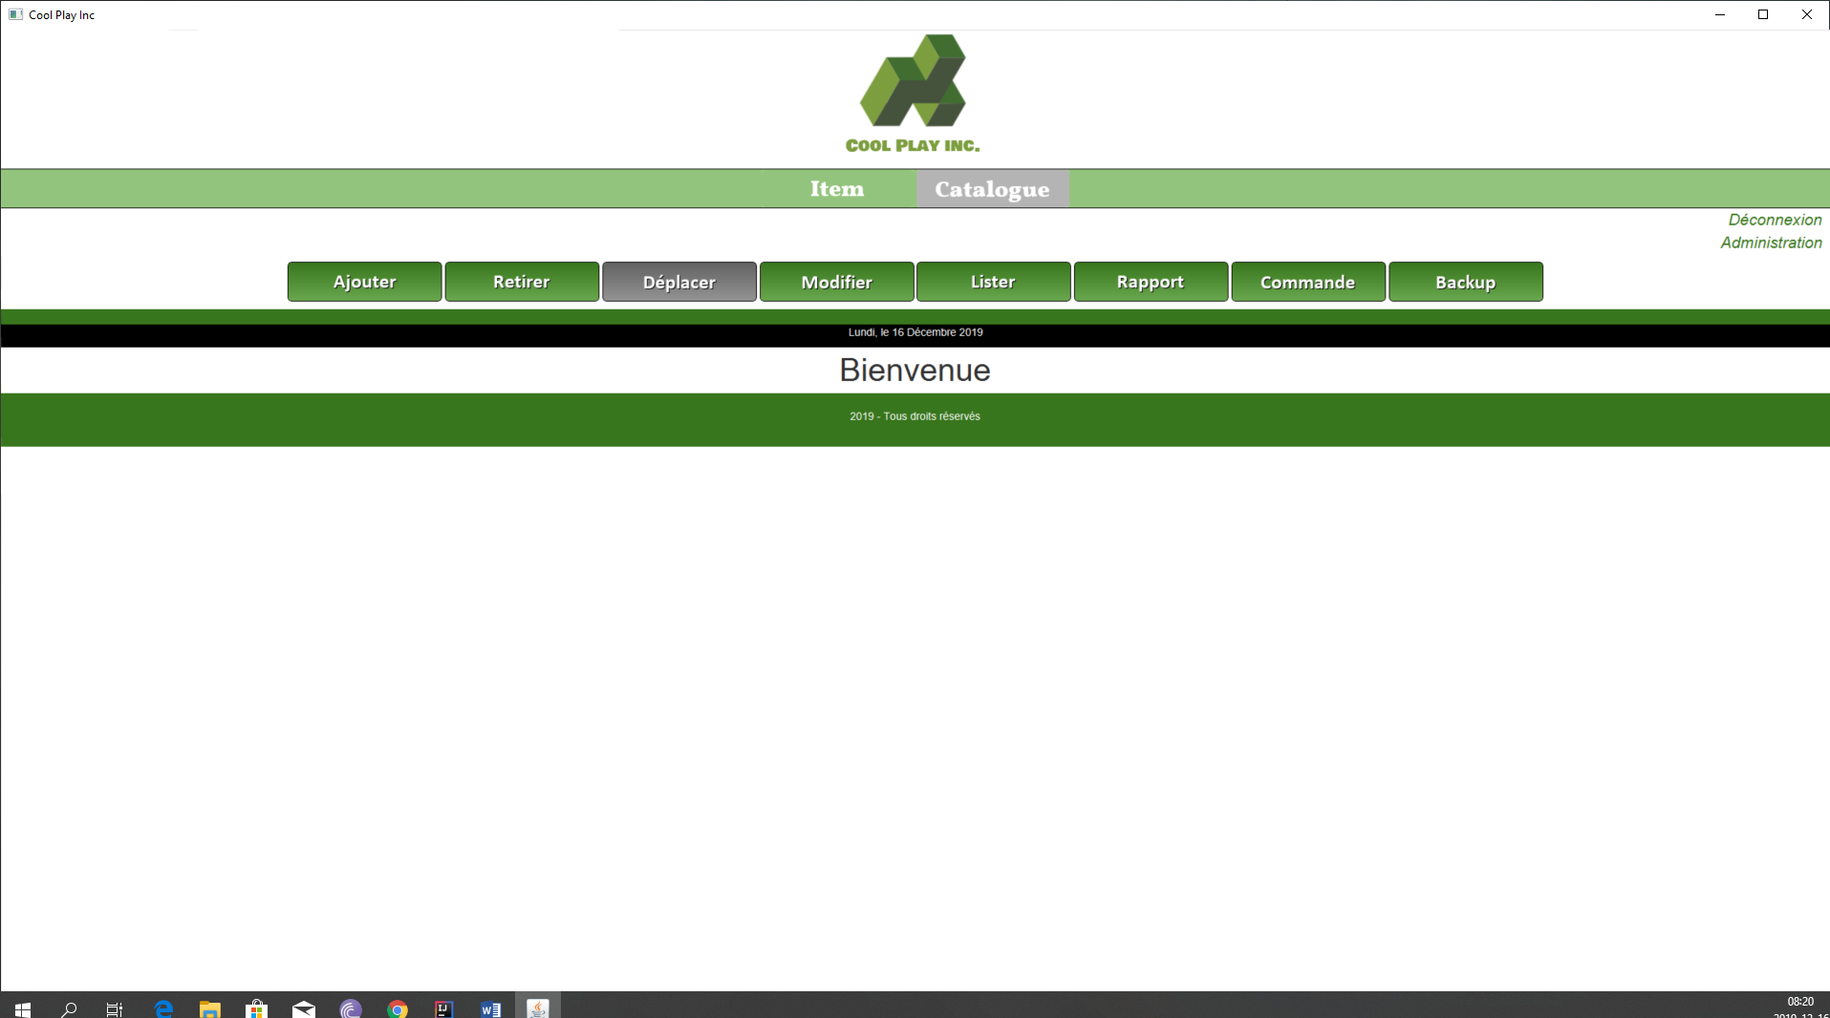

* **Pour ajouter un nouvel item,** cliquez sur Ajouter (voir le chapitre 2.1).
* **Pour retirer un item,** cliquez sur Retirer (voir le chapitre 2.2 ).
* **Pour déplacer un item,** cliquez sur Déplacer (voir le chapitre 2.3 ).
* **Pour modifier un item,** cliquez sur Modifier (voir le chapitre 2.4 ).
* **Pour Lister des items,** cliquez sur Lister (voir le chapitre 2.5 ).
* **Pour faire un rapport,** cliquez sur Rapport (voir le chapitre 2.6 ).
* **Pour effectuer une commande,** cliquez sur Commande (voir le chapitre 2.7 ).
* **Pour accéder au menu backup,** cliquez sur Backup (voir le chapitre 2.8 ).
* **Pour se déconnecter de l’application,** cliquez sur Déconnexion (voir le chapitre 2.9).
* **Pour accéder à la gestion des utilisateurs,** cliquez sur Administration (voir le chapitre 3).

2.Fonctionnalités Item

2.1 Ajouter un item

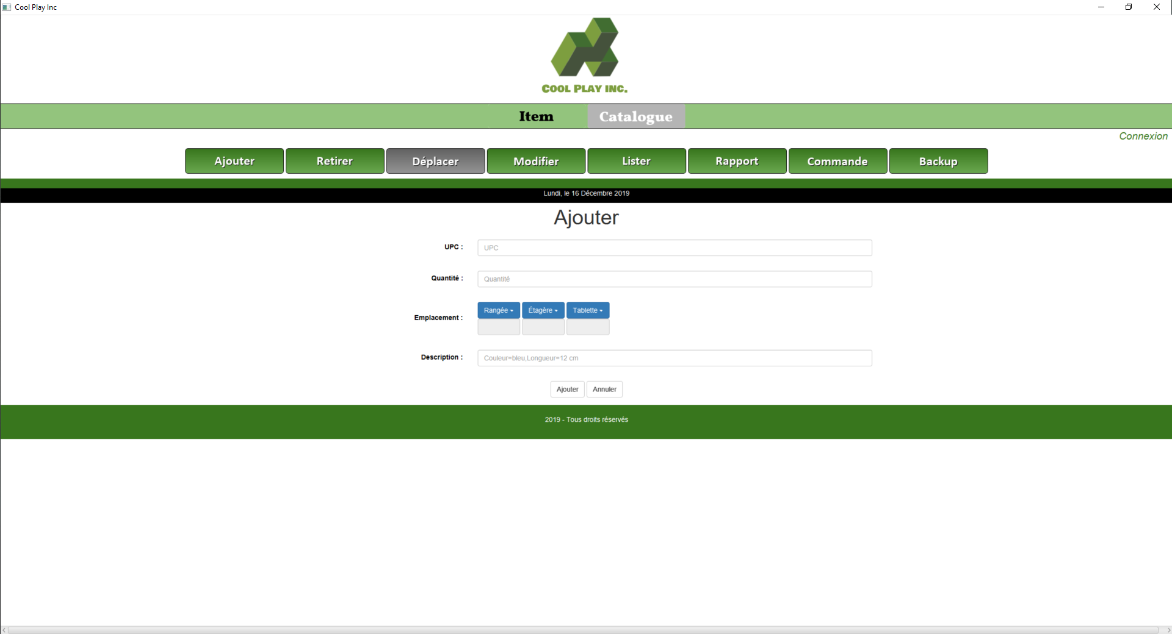

**Pour ajouter un item, veuillez suivre les étapes suivantes :**

1. **Inscrire un code UPC 🡪** Le code UPC est un nombre représentant un code unique pour un item du catalogue. Par exemple : Un code UPC de 122 pourrait représenter un clou d’une marque spéciale.
2. **Inscrire la quantité à ajouter 🡪** La quantité est un nombre qui représente la quantité à ajouter de l’item avec l’UPC que vous avez choisi. Par exemple : On pourrait inscrire 80 comme quantités de notre item.
3. **Sélectionner l’emplacement 🡪** Cliquer sur Rangée et sélectionner le nombre adéquat. Cliquer sur Étagère et sélectionner le nombre adéquat.

Cliquer sur Tablette et sélectionner le nombre adéquat. Il n’est pas possible de faire d’erreur de syntaxe parce que vous devez sélectionner le bon chiffre. Assurez-vous de bien choisir l’emplacement avant de confirmer.

1. **Inscrire la description de l’item 🡪** Il est possible d’inscrire certaines caractéristiques de l’item que l’on juge pertinente comme la couleur ou la longueur de l’item. Il est très important de bien respecter la syntaxe suivante pour inscrire la description : Couleur=vert, longueur=12cm, largeur=16cm, hauteur=18cm

Si vous avez bien respecter ces 4 étapes, vous allez avoir une interface qui ressemble à l’image suivante.

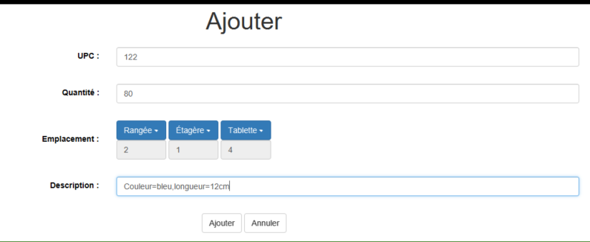

Une fois que vous avez terminé votre saisie, appuyer sur le bouton Ajouter pour confirmer votre ajout. Si vous voulez recommencer la saisie, Appuyez sur le bouton Annuler pour remettre les champs vide comme l’image suivante.

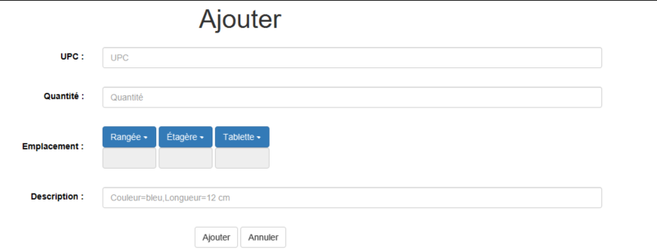

Votre ajout est terminé.

2.2 Retirer un item

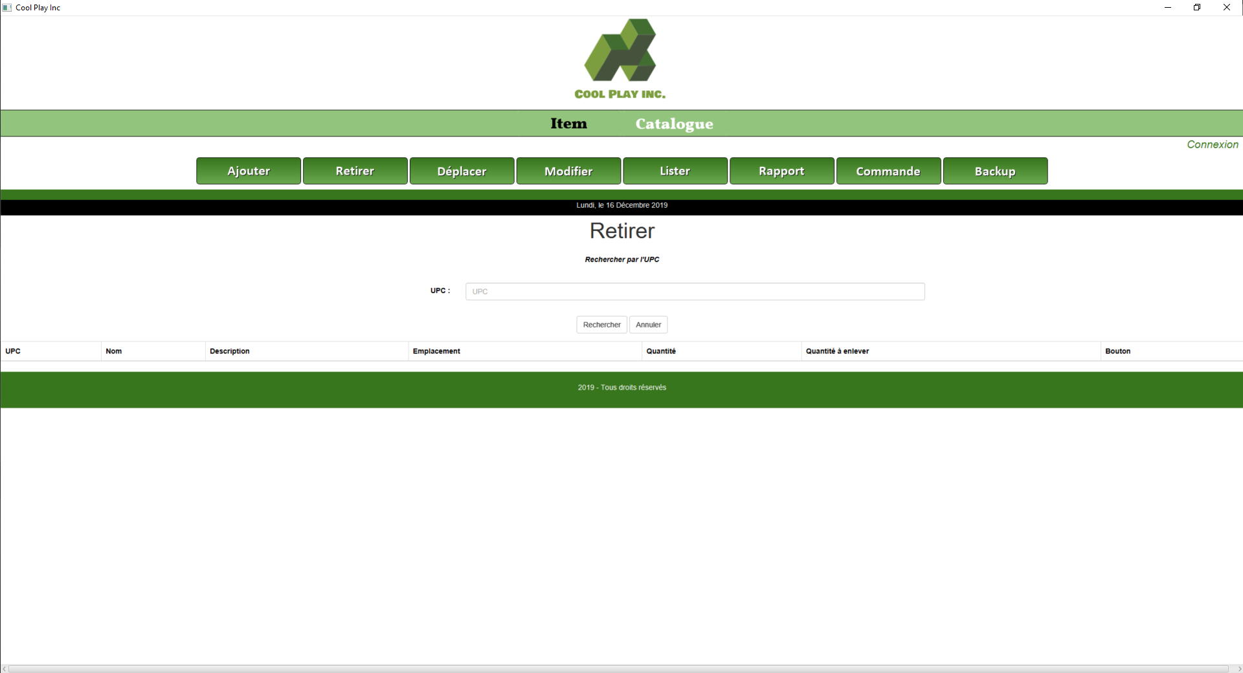

**Pour retirer un item, veuillez suivre les étapes suivantes :**

1. **Inscrire un code UPC (facultatif) 🡪** Le code UPC est un nombre représentant un code unique pour un item du catalogue. Par exemple : Un code UPC de 122 pourrait représenter un clou d’une marque spéciale. Inscrire un code UPC permet de rapidement trouver l’item voulu mais il n’est pas obligatoire de l’inscrire
2. **Appuyez sur le bouton Rechercher 🡪** Si vous avez inscris un code UPC, vous aller avoir un aperçu de toutes les occurrences de l’item en question.

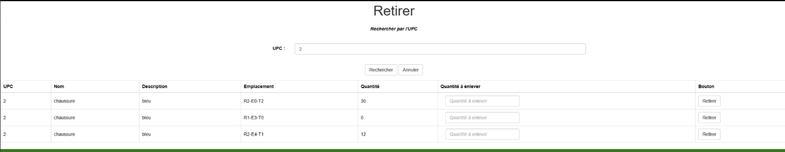

Si vous n’avez pas inscris de code UPC, le programme va lister tous les items dans l’inventaire.

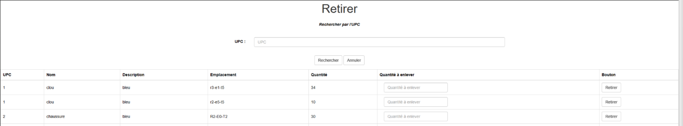

1. **Inscrire la quantité à enlever 🡪** Dans l’onglet **Quantité à enlever**, vous devez inscrire la quantité de cet item que vous souhaitez retirer. Assurez-vous d’inscrire un nombre et une quantité inférieur ou égal à la quantité totale pour que le retrait fonctionne.
2. **Appuyez sur le bouton Retirer 🡪** Lorsque vous êtes prêt, appuyez sur le bouton **Retirer** pour effectuer votre retrait. Un onglet pour confirmer votre retrait devrait apparaitre. Appuyez sur oui pour confirmer. L’interface devrait ressembler à ceci :

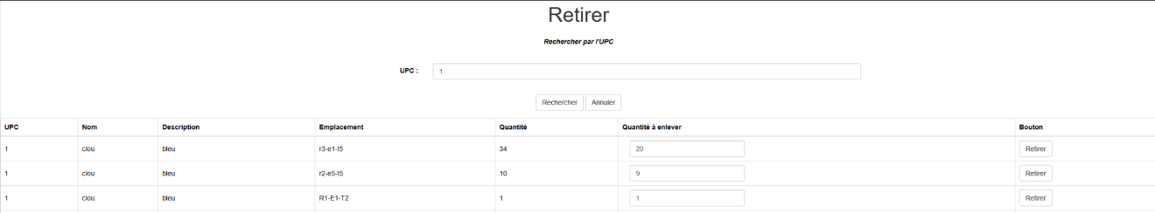

Si vous avez bien respecter ces 4 étapes, vous allez voir la quantité se mettre à jour de l’item que vous avez choisi.

2.3 Déplacer un item

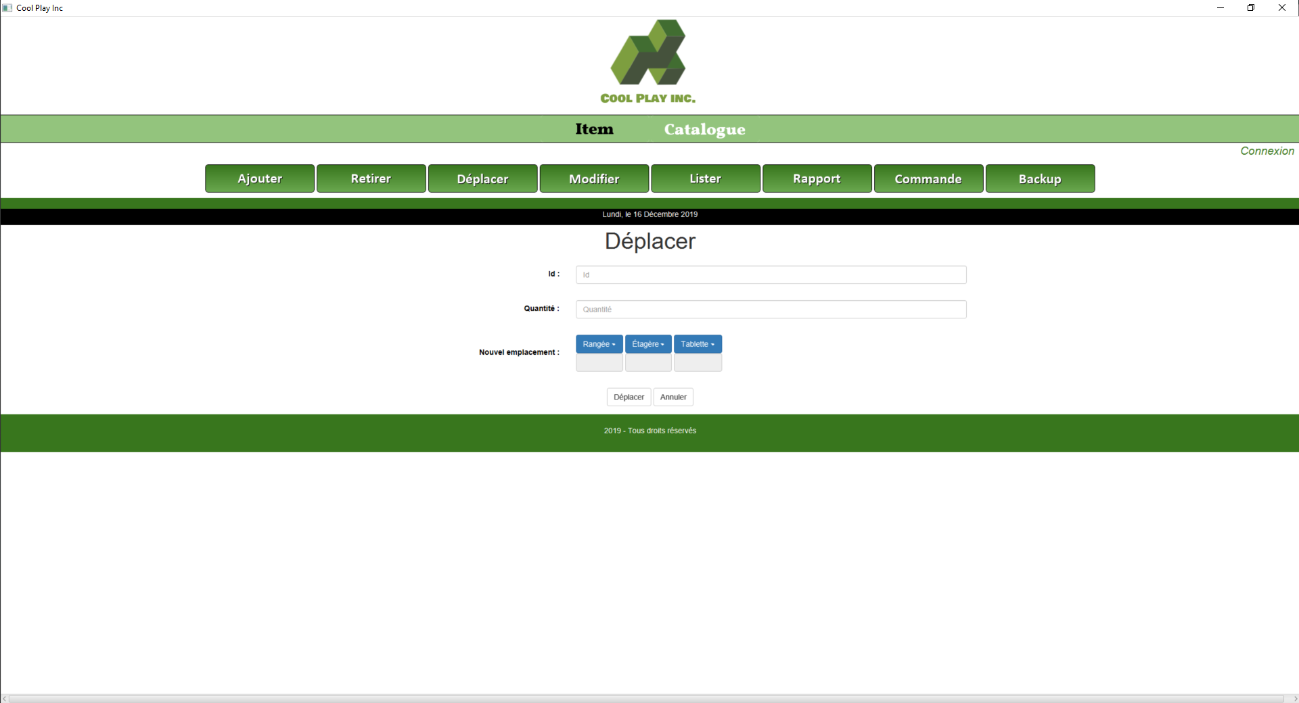

**Pour déplacer un item, veuillez suivre les étapes suivantes :**

1. **Inscrire un code UPC 🡪** Le code UPC est un nombre représentant un code unique pour un item du catalogue. Par exemple : Un code UPC de 122 pourrait représenter un clou d’une marque spéciale.
2. **Inscrire la quantité à ajouter 🡪** La quantité est un nombre qui représente la quantité à ajouter de l’item avec l’UPC que vous avez choisi. Par exemple : On pourrait inscrire 80 comme quantités de notre item.
3. **Sélectionner l’emplacement 🡪** Cliquer sur Rangée et sélectionner le nombre adéquat. Cliquer sur Étagère et sélectionner le nombre adéquat.

Cliquer sur Tablette et sélectionner le nombre adéquat. Il n’est pas possible de faire d’erreur de syntaxe parce que vous devez sélectionner le bon chiffre. Assurez-vous de bien choisir l’emplacement avant de confirmer.

1. **Appuyez sur le bouton déplacer 🡪**

Si vous avez bien respecter ces 4 étapes, vous allez avoir une interface qui ressemble à l’image suivante.

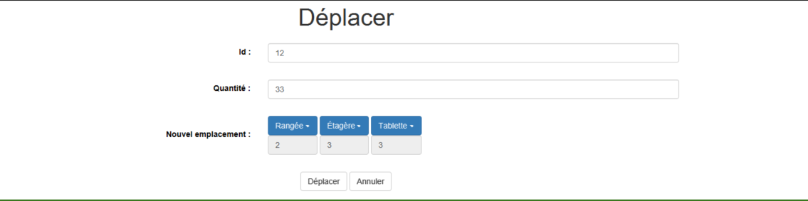

Si vous désirez recommencer la procédure, vous pouvez effacer tous les champs en appuyant sur le bouton Annuler.

2.4 Modifier un item

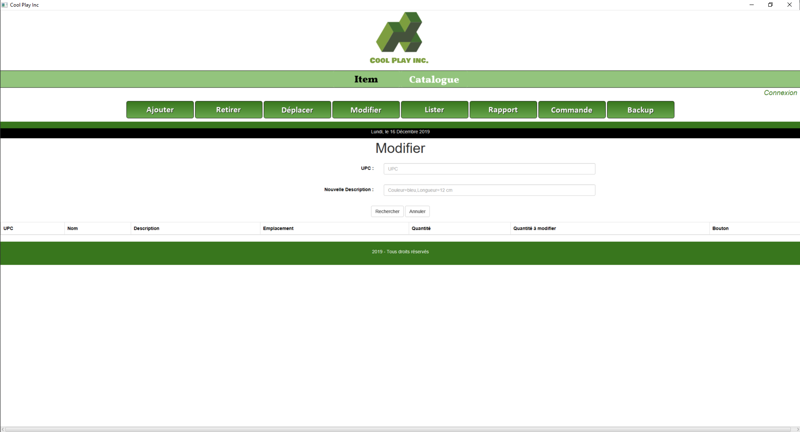

**Pour modifier un item, veuillez suivre les étapes suivantes :**

1. **Inscrire un code UPC 🡪** Le code UPC est un nombre représentant un code unique pour un item du catalogue. Par exemple : Un code UPC de 122 pourrait représenter un clou d’une marque spéciale.
2. **Inscrire la nouvelle description 🡪** La quantité est un nombre qui représente la quantité à ajouter de l’item avec l’UPC que vous avez choisi. Par exemple : On pourrait inscrire 80 comme quantités de notre item.

Une fois ces informations inscrites, appuyez sur Rechercher pour lister les items.

1. **Inscrire la quantité à modifier 🡪** Inscrire la quantité que vous désirez modifier

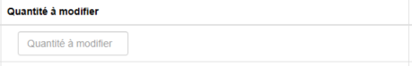

1. **Inscrire la nouvelle description de l’item 🡪** Il est possible d’inscrire certaines caractéristiques de l’item que l’on juge pertinente comme la couleur ou la longueur de l’item. Il est très important de bien respecter la syntaxe suivante pour inscrire la description : Couleur=vert, longueur=12cm, largeur=16cm, hauteur=18cm

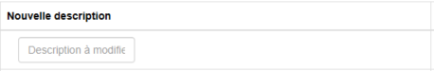

Si vous avez bien respecter ces 4 étapes, vous allez avoir une interface qui ressemble à l’image suivante.



Appuyez sur bouton modifier pour confirmer la modification de l’item.

2.5 Lister un item

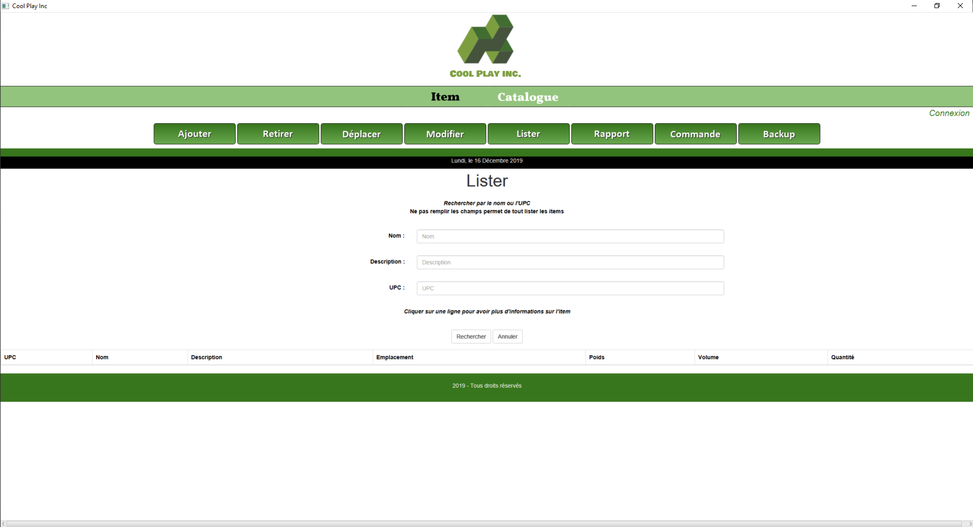

**Pour lister un item, veuillez suivre les étapes suivantes :**

1. **Inscrire le nom de l’item (Facultatif) 🡪** Le code UPC est un nombre représentant un code unique pour un item du catalogue. Par exemple : Un code UPC de 122 pourrait représenter un clou d’une marque spéciale.
2. **Inscrire la description de l’item (Facultatif) 🡪** Il est possible d’inscrire certaines caractéristiques de l’item que l’on juge pertinente comme la couleur ou la longueur de l’item. Il est très important de bien respecter la syntaxe suivante pour inscrire la description : Couleur=vert, longueur=12cm, largeur=16cm, hauteur=18cm
3. **Inscrire un code UPC (Facultatif) 🡪** Le code UPC est un nombre représentant un code unique pour un item du catalogue. Par exemple : Un code UPC de 122 pourrait représenter un clou d’une marque spéciale.

Il n’est pas obligatoire d’inscrire de l’information dans les cases mais cela permet de filtrer les items que l’on veut lister. Si aucune information n’est inscrite dans les cases, ce sont tous les items qui vont s’afficher.

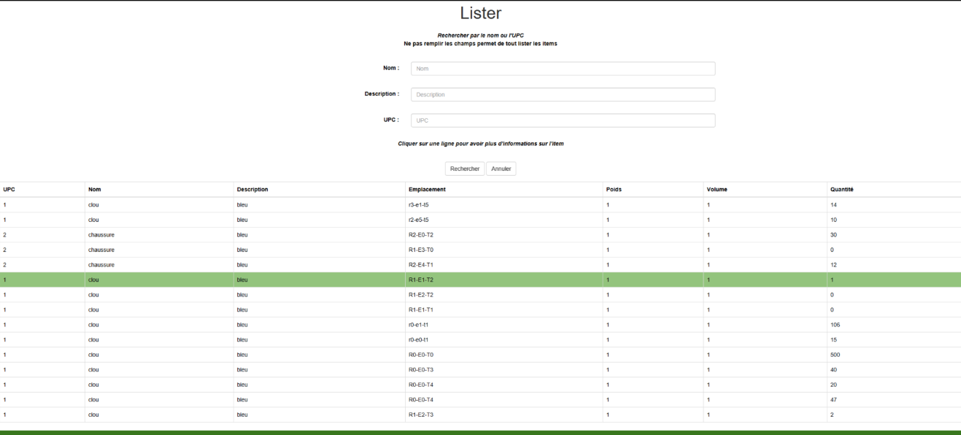

Si vous désirez effacer tous les champs pour recommencer la procédure, appuyez sur Annuler.

2.6 Rapport

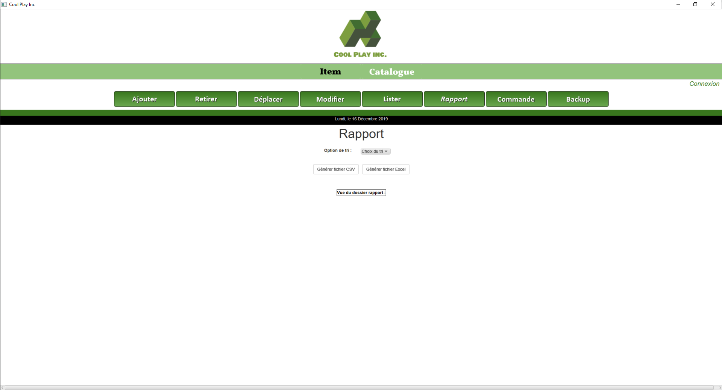

**Pour générer un rapport, veuillez suivre les étapes suivantes :**

1. **Sélectionner l’option de tri 🡪** Cliquer sur Choix du tri pour choisir entre trier les données du rapport de manière ascendante ou descendante.
2. **Choisir quel fichier générer 🡪** Dépendant de votre besoin, vous pouvez cliquer sur le bouton Générer un fichier CSV ou Générer un fichier Excel.
3. **Aller voir votre dossier rapport 🡪** Trouver le chemin où se situe votre application pour trouver le dossier rapport. Vous pouvez regarder l’exemple ci-dessous.

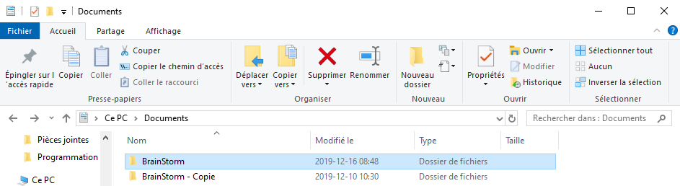

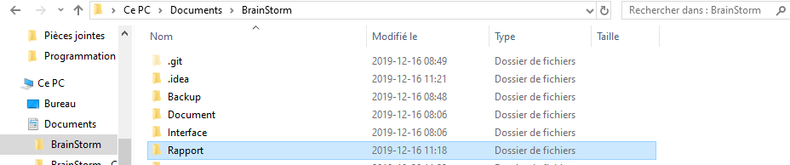

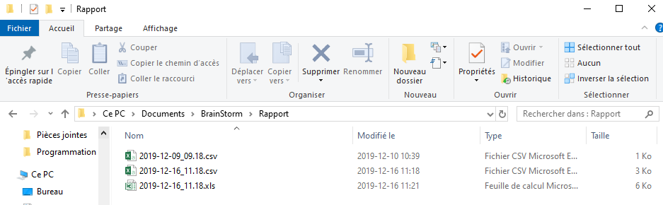

1. **Cliquer sur le backup voulu** 🡪 Vous pouvez maintenant voir les rapports inscrit par date. Double cliquer sur le rapport que vous voulez regarder.

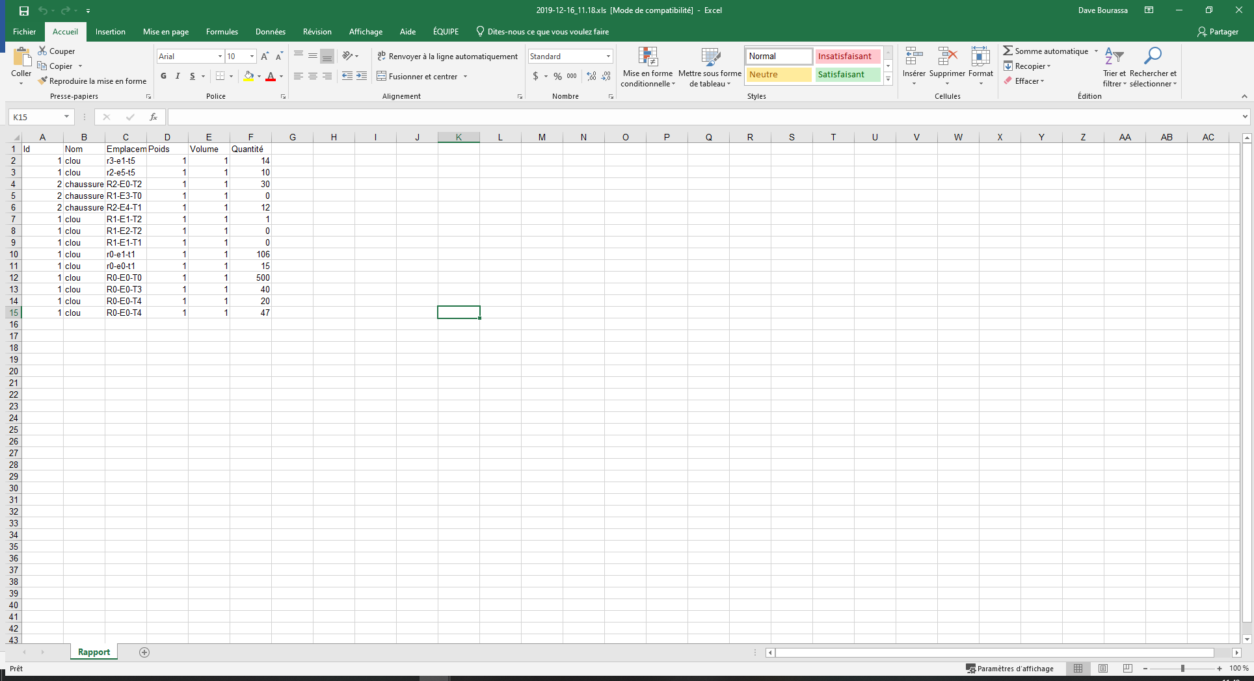

2.7 Commande

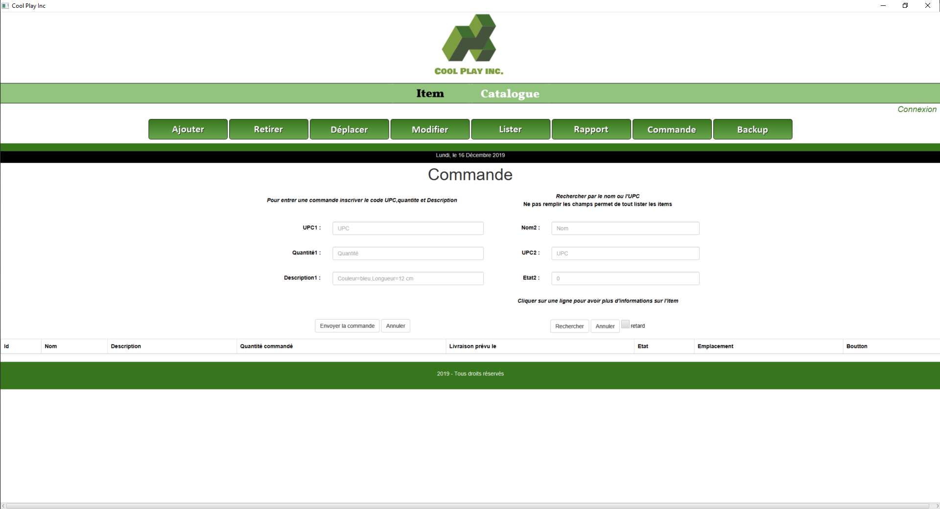

**Pour effectuer une commande, veuillez suivre les étapes suivantes :**

1. **Inscrire un code UPC 🡪** Le code UPC est un nombre représentant un code unique pour un item du catalogue. Par exemple : Un code UPC de 122 pourrait représenter un clou d’une marque spéciale. Assurez-vous d’avoir un nombre valide
2. **Inscrire la quantité à ajouter 🡪** La quantité est un nombre qui représente la quantité à ajouter de l’item avec l’UPC que vous avez choisi. Par exemple : On pourrait inscrire 80 comme quantités de notre item.
3. **Inscrire la description de l’item 🡪** Il est possible d’inscrire certaines caractéristiques de l’item que l’on juge pertinente comme la couleur ou la longueur de l’item. Il est très important de bien respecter la syntaxe suivante pour inscrire la description : Couleur=vert, longueur=12cm, largeur=16cm, hauteur=18cm

Lorsque vous êtes prêt à envoyer la commande, appuyez sur le bouton Envoyer la commande. Si vous désirez remettre les champs vide, Appuyez sur le bouton Annuler. La commande arrive toujours deux semaines plus tard.

**Pour effectuer une liste des commandes et les recevoir, veuillez suivre les étapes suivantes :**

1. **Inscrire le nom de l’item (facultatif) 🡪** Le code UPC est un nombre représentant un code unique pour un item du catalogue. Par exemple : Un code UPC de 122 pourrait représenter un clou d’une marque spéciale. Assurez-vous d’avoir un nombre valide.
2. **Inscrire un code UPC (facultatif) 🡪** Le code UPC est un nombre représentant un code unique pour un item du catalogue. Par exemple : Un code UPC de 122 pourrait représenter un clou d’une marque spéciale. Assurez-vous d’avoir un nombre valide
3. **Inscrire l’état de l’item (facultatif) 🡪** L’état de l’item est le chiffre 0 ou 2. Si l’état est inscrit à 0, cela veut dire que la commande est en cours. Si l’état inscrit est le chiffre 2, cela veut dire la commande est archivé.

Lorsque vous avez terminé de remplir les champs voulus, appuyez sur le bouton Rechercher pour voir le résultat de votre recherche. Votre écran devrait ressembler à l’image suivante :

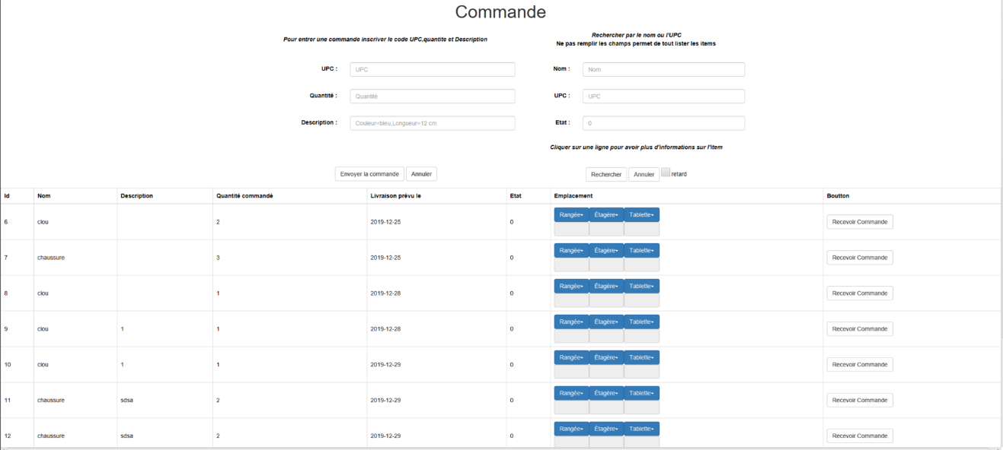

À partir de cette interface, veuillez préciser l’emplacement où vous désirez recevoir la commande comme l’image ci-dessous.



Après avoir précisé l’emplacement, vous pouvez maintenant appuyez sur le bouton Recevoir Commande pour confirmer la réception. Lorsque vous appuyez sur ce bouton, l’item et sa quantité seront directement mis à jour dans l’inventaire de la compagnie.

Si vous désirez recommencer la recherche et effacer les champs, appuyer sur le bouton Annuler.

2.8 Backup

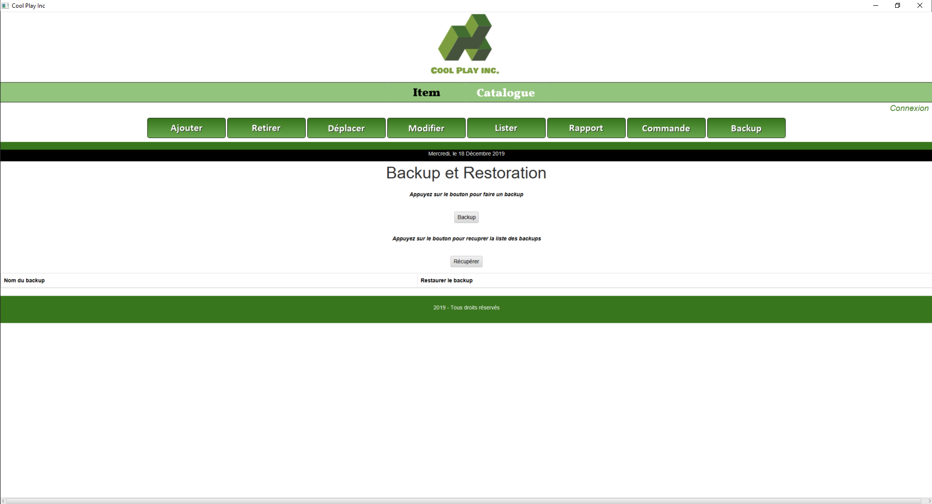

**Pour effectuer un backup complet de la base de données, veuillez suivre les étapes suivantes :**

1. **Appuyez sur le bouton Backup 🡪** Appuyez sur le bouton Backup pour effectuer la sauvegarde de la base de données.

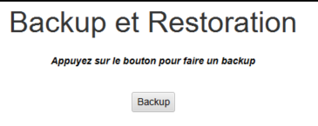

**Pour lister et restore les backups de la base de données, veuillez suivre les étapes suivantes :**

1. **Appuyez sur le bouton Récupérer 🡪** Appuyez sur le bouton Récupéré pour effectuer la sauvegarde de la base de données.

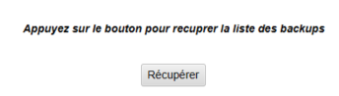

Votre écran devrait ressembler à l’image ci-dessous

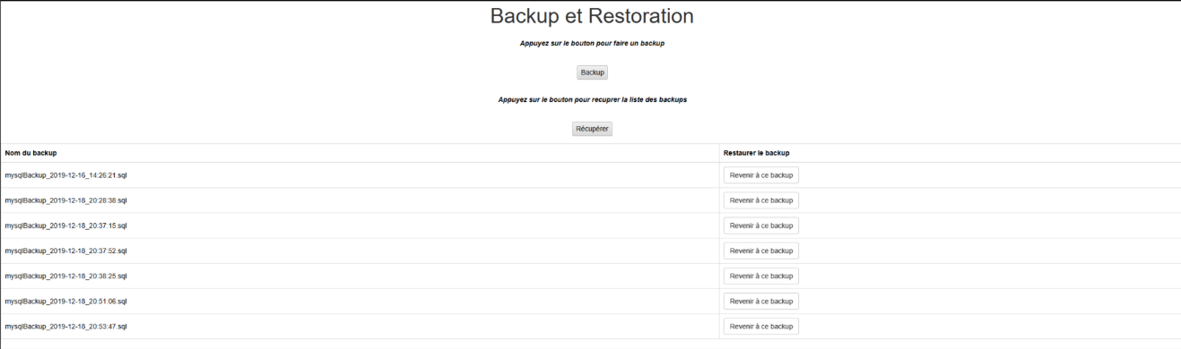

Les backups sont listés par date et heures.

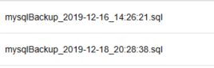

Si vous désirez restaurer le backup de la base de données à une date précédente, appuyez sur le bouton Revenir à ce backup vis-à-vis la date que vous désirez.

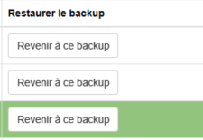

3.Fonctionnalité User

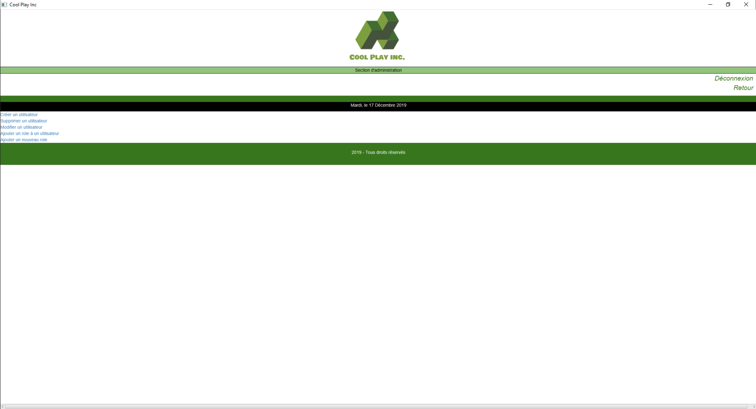

Dans le menu administration, appuyez sur le lien pour la fonctionnalité que vous désirez exécuté.

3.1 Créer un utilisateur

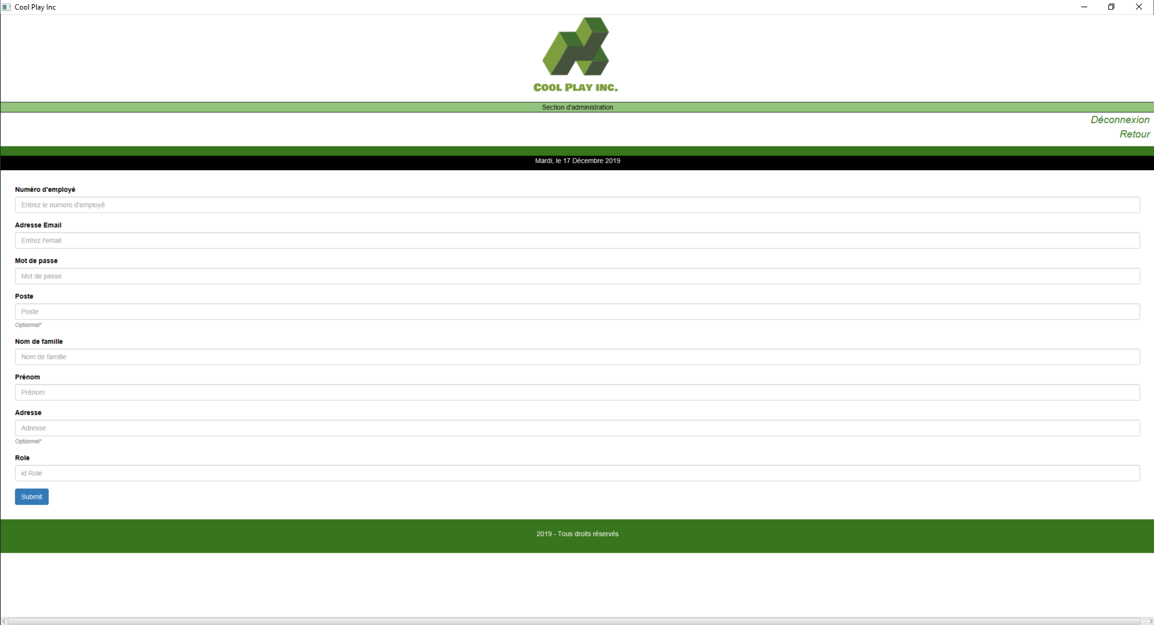

**Pour créer un user, veuillez suivre les étapes suivantes :**

1. **Inscrire un numéro d’employé 🡪** Le numéro d’employé inscrit doit être un nombre.
2. **Inscrire une adresse email 🡪** N’oubliez pas qu’il faut bien inscrire une adresse email dans ce champ.
3. **Inscrire un mot de passe 🡪** C’est le mot de passe que l’employé va utiliser pour se connecter à l’application. Il est donc recommandé d’inscrire un mot de passe le plus sécuritaire possible.
4. **Inscrire le poste (facultatif) 🡪** Il n’est pas obligatoire de le faire mais vous pouvez préciser le rôle qu’occupe cet employé.
5. **Inscrire le nom de famille 🡪** C’est le nom defamille de cet employé.
6. **Inscrire le prénom 🡪** C’est le prénom de cet employé.
7. **Inscrire l’adresse (facultatif) 🡪** Il n’est pas obligatoire de le faire mais vous pouvez préciser l’adresse de résidence de l’employé en question
8. **Inscrire le rôle 🡪** Vous devez inscrire un chiffre entre 1 et 2. Si vous inscrivez le chiffre 1, cette personne ne peut pas avoir les permissions d’un administrateur. Si vous inscrivez le nombre 2, cette personne aura des droits administrateurs.

Voici à quoi devrait ressembler votre écran à la fin de ces étapes.

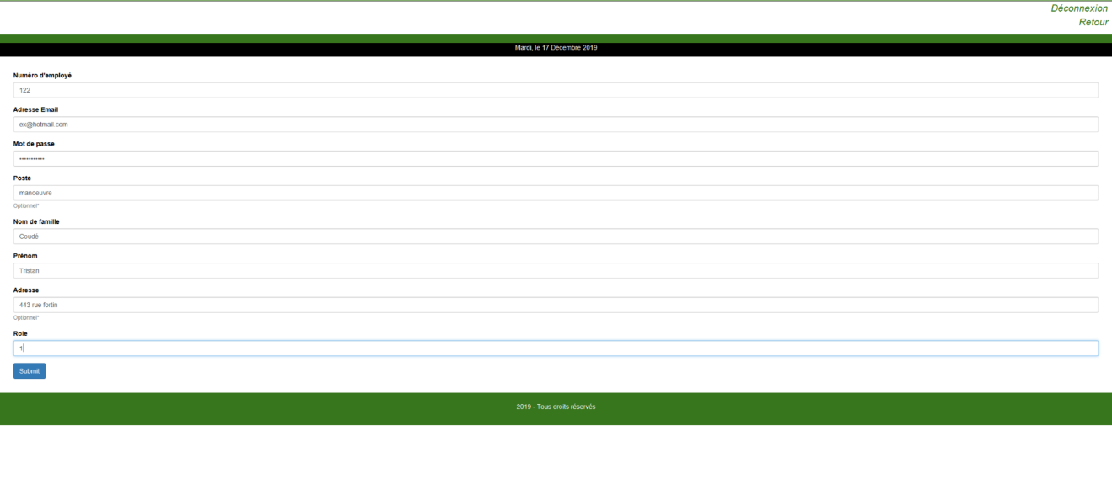

Appuyez sur le bouton Submit pour exécuter l’ajout du user.

3.2 Supprimer un utilisateur (Work in progress)

3.3 Modifier un utilisateur

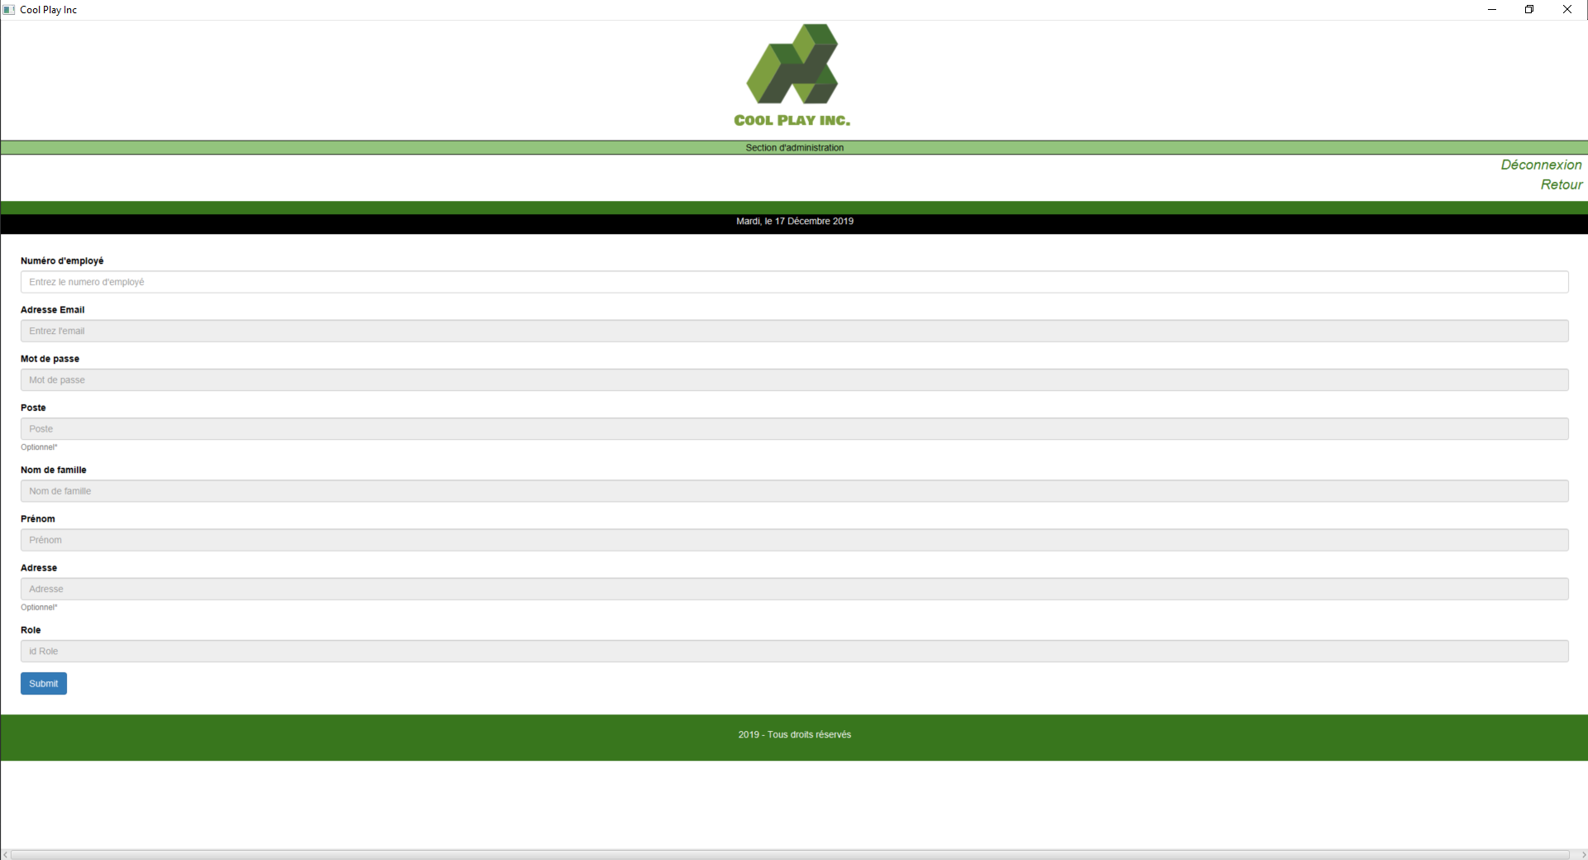

**Pour modifier un user, veuillez suivre les étapes suivantes :**

1. **Inscrire un numéro d’employé 🡪** Le numéro d’employé inscrit doit être un nombre. Assurez-vois d’inscrire le bon numéro d’employé que vous souhaitez modifier.
2. **Inscrire une adresse email 🡪** N’oubliez pas qu’il faut bien inscrire une adresse email dans ce champ.
3. **Inscrire un mot de passe 🡪** C’est le mot de passe que l’employé va utiliser pour se connecter à l’application. Il est donc recommandé d’inscrire un mot de passe le plus sécuritaire possible.
4. **Inscrire le poste (facultatif) 🡪** Il n’est pas obligatoire de le faire mais vous pouvez préciser le rôle qu’occupe cet employé.
5. **Inscrire le nom de famille 🡪** C’est le nom defamille de cet employé.
6. **Inscrire le prénom 🡪** C’est le prénom de cet employé.
7. **Inscrire l’adresse (facultatif) 🡪** Il n’est pas obligatoire de le faire mais vous pouvez préciser l’adresse de résidence de l’employé en question
8. **Inscrire le rôle 🡪** Vous devez inscrire un chiffre entre 1 et 2. Si vous inscrivez le chiffre 1, cette personne ne peut pas avoir les permissions d’un administrateur. Si vous inscrivez le nombre 2, cette personne aura des droits administrateurs.

Voici à quoi devrait ressembler votre écran à la fin de ces étapes.



Appuyez sur le bouton Submit pour exécuter la modification du user.

3.4 Ajouter un rôle à un utilisateur (Work in Progress)

3.5 Ajouter un nouveau rôle (Work in Progress)